**NINH THUẬN TỔ CHỨC HỘI NGHỊ**

**TỔNG KẾT HOẠT ĐỘNG NĂM 2021 VÀ TRIỂN KHAI NHIỆM VỤ NĂM 2022 CỦA LIÊN HIỆP HỘI CÁC HỘI KHOA HỌC VÀ KỸ THUẬT**

Ngày 11/02/2022, Liên hiệp các Hội khoa học và kỹ thuật tỉnh Ninh Thuận lần thứ III nhiệm kỳ 2020-2025 tiến hành kỳ họp lần thứ tư Ban chấp hành, chủ trì Hội nghị có ông Lê Huyền - Phó chủ tịch UBND tỉnh Ninh Thuận và ông Lê Kim Hùng, Chủ tịch Liên hiệp hội cùng 29 ủy viên và đại diện lãnh đạo Ban Tuyên giáo TU, Ban Dân vận, Mặt trận tổ quốc Việt Nam tỉnh và các cơ quan thông tin truyền thông tham dự.

Thay mặt Ban Thường vụ, ông Phạm Châu Hoành, Tổng thư ký LHH Báo cáo tóm tắt hoạt động LHH năm 2021 và phương hướng nhiệm vụ năm 2022.

Năm 2021 là năm đầu tiên triển khai thực hiện Nghị quyết Đại hội Đảng bộ tỉnh lần thứ XIV, nhiệm kỳ 2020-2025; Kế hoạch phát triển kinh tế - xã hội của tỉnh 5 năm 2021-2025 và Nghị quyết Đại hội Liên hiệp các Hội KH&KT khóa III, nhiệm kỳ 2020-2025 trong bối cảnh có nhiều khó khăn, thách thức; đặc biệt là tác động nghiêm trọng, chưa từng có của đại dịch Covid-19 gây ra. Song, Liên hiệp Hội và các Hội thành viên đã tranh thủ sự chỉ đạo của Tỉnh ủy, UBND Tỉnh, sự phối hợp, tạo điều kiện của các Sở, Ngành, địa phương và đã thực hiện những giải pháp tích cực để tập hợp Hội viên, đội ngũ trí thức triển khai hoàn thành tốt những nhiệm vụ đề ra trên các lĩnh vực: Kiện toàn tổ chức Hội; Tuyên truyền phổ biến chủ trương, chính sách của Đảng, pháp luật nhà nước; Nghiên cứu khoa học, phát triển công nghệ, phổ biến kiến thức KH&CN cho Hội viên và nhân dân; Tham gia các hoạt động đóng góp ý kiến, tư vấn, phản biện các dự thảo Nghị quyết, chương trình, quy hoạch, đề án quan trọng của tỉnh; Tổ chức các Hội thi, Cuộc thi sáng tạo kỹ thuật,.. đã góp phần vào thắng lợi trong việc thực hiện nhiệm vụ phát triển KT-XH của tỉnh năm 2021. Liên hiệp hội và các Hội thành viên ngày càng khẳng định vị trí, vai trò của mình trong đời sống chính trị của tỉnh nhà.

Bên cạnh những kết quả đạt được, Liên hiệp hội và các Hội thành viên cũng còn một số tồn tại, hạn chế và vấn đề đặt ra cho Liên hiệp Hội là cần được xem xét, giải quyết với tinh thần thẳng thắn, cầu thị và đổi mới, sáng tạo để có được sự chuyển biến thực chất, mạnh mẽ hơn trong thời gian tới.

Hội nghị đã có nhiều phát biểu thảo luận về đánh giá hoạt động trong năm 2021 và phương hướng nhiệm vụ năm 2022. Đặc biệt hội nghị được Phó Chủ tịch UBND tỉnh - ông Lê Huyền phát biểu chỉ đạo. Hội nghị đã thống nhất một số nhiệm vụ năm 2022 là:

**1. Tham gia tích cực các hoạt động phát triển kinh tế - xã hội tỉnh:** Liên hiệp Hội, các Hội thành viên chủ động phối hợp với các Sở, ngành triển khai tích cực 12 nhóm nhiệm vụ và giải pháp chủ yếu với 21 nhiệm vụ trọng tâm đột phá và 177 nhiệm vụ cụ thể theo Quyết định số 21/QĐ-UBND trong năm 2022; Đồng thời, phối hợp thực hiện linh hoạt, hiệu quả mục tiêu vừa phòng, chống dịch COVID-19, vừa phục hồi, phát triển kinh tế - xã hội.

**2. Tích cực phối hợp kiện toàn và phát triển tổ chức các Hội thành viên:** Tiếp tục kiện toàn tổ chức Liên hiệp Hội đảm bảo giữ vai trò nòng cốt trong tập hợp đội ngũ trí thức, hội viên. Liên hiệp Hội tiếp tục kiến nghị và phối hợp với Sở Nội vụ, các ngành liên quan, lãnh đạo Hội thành viên có giải pháp tháo gỡ khó khăn, vướng mắc để 08 Hội thành viên kiện toàn tổ chức, Đại hội đúng quy định. Đổi mới hoạt động các Hội thành viên để tập hợp ngày càng nhiều đội ngũ trí thức, những nhà khoa học đầu ngành, cán bộ khoa học trẻ có tâm huyết, nhiệt tình tham gia các hoạt động, giải quyết những vấn đề cụ thể mang tính cấp thiết của tỉnh. Thực hiện cơ chế phối hợp giữa Liên hiệp Hội với các Hội thành viên nhằm nâng cao hiệu quả hoạt động của Liên hiệp Hội, phát huy tính sáng tạo trong thực hiện nhiệm vụ của các Hội thành viên, đơn vị trực thuộc.

**3. Đẩy mạnh tuyên truyền chủ trương, chính sách của Đảng và nhà nước; tập hợp, đoàn kết trí thức KHCN trong tỉnh:** Phối hợp với Ban Tuyên giáo Tỉnh ủy tổ chức triển khai học tập, quán triệt, các chủ trương, chính sách của Đảng, pháp luật của Nhà nước, trọng tâm **là** các Nghị quyết của Tỉnh ủy**, quyết định, chương trình, đề án của UBND tỉnh** mới ban hành thực hiện giai đọan 2021-2025**.** Phối hợp xây dựng kế hoạch và tổng kết 15 năm thực hiện Nghị quyết số 27-NQ/TW, ngày 06/8/2008 của Ban Chấp hành Trung ương Đảng khóa Xvề “Xây dựng đội ngũ trí thức trong thời kỳ đẩy mạnh công nghiệp hóa, hiện đại hóa đất nước”. Tiếp tục thực hiện Chỉ thị số 05-CT/TW “Về đẩy mạnh học tập và làm theo tư tưởng, đạo đức, phong cách Hồ Chí Minh” với Chuyên đề “Về ý chí tự lực, tự cường và khát vọng phát triển đất nước phồn vinh, hạnh phúc”. **N**ắm bắt tình hình tư tưởng, tâm tư, nguyện vọng của đội ngũ trí thức, hội viên trong tỉnh để kịp thời tham mưu cho Tỉnh ủy, UBND tỉnh có cơ chế, chính sách, biện pháp động viên, nâng cao nhận thức về trách nhiệm của đội ngũ trí thức đối với đất nước, dân tộc, quê hương; phát huy tính sáng tạo, tinh thần hợp tác, dân chủ trong hoạt động KH&CN. Vận động, tập hợp đội ngũ trí thức và chủ động đề xuất, đóng góp ý kiến vào các chủ trương, chính sách quan trọng của Đảng và Nhà nước và những vấn đề lớn trong quá trình xây dựng cơ chế, chính sách phát triển kinh tế - xã hội của tỉnh, nhất là về khoa học và công nghệ, giáo dục và đào tạo, bảo vệ môi trường.

4. Chú trọng công tác phối hợp nghiên cứu ứng dụng tiến bộ khoa học và công nghệ trong phát triển kinh tế, xã hội và bảo vệ môi trường

Tăng cường làm việc với các sở, ngành để thúc đẩy hoạt động hợp tác trong nghiên cứu ứng dụng tiến bộ khoa học, chuyển giao công nghệ mới, hiện đại vào sản xuất và đời sống. Liên hiệp Hội phối hợp sở KH&CN tích cực hỗ trợ để những Hội thành viên có điều kiện, năng lực phấn đấu đăng ký và thực hiện các đề tài, dự án nghiên cứu khoa học, ứng dụng chuyển giao công nghệ. Liên hiệp Hội chủ trì triển khai đề tài/dự án nghiên cứu khoa học và ứng dụng công nghệ mới thực hiện từ năm 2022: *Ứng dụng và nhân rộng mô hình sản xuất nông nghiệp công nghệ cao trên các cây trồng đặc thù có lợi thế canh tranh (táo, măng tây) phù hợp với biến đổi khí hậu tại Ninh Thuận và vùng lân cận*;

**5. Đẩy mạnh hoạt động thông tin và phố biến kiến thức KH&CN**

Liên hiệp Hội liên kết chặt chẽ các Hội thành viên nhằm phát huy nội lực và sức mạnh tập thể, nhân rộng các mô hình truyền thông, phổ biến kiến thức điển hình. Liên hiệp Hội tiếp tục phối hợp với Liên hiệp hội Việt Nam, các tổ chức tư vấn của Bộ, ngành trung ương và sở, ngành trong tỉnh tổ chức nhiều hội thảo khoa học, tọa đàm, lớp tập huấn, chuyển giao tiến bộ khoa học kỹ thuật cho Hội viên và nhân dân trong tỉnh ở nhiều lĩnh vực chuyên ngành khác nhau.

Liên hiệp hội tiếp tục phối hợp với Đài Phát thanh và Truyền hình tỉnh, Báo Ninh Thuận thực hiện các chương trình truyền hình chuyên ngành, chuyên trang về KH&CN; tham gia viết bài, tin trên các tạp chí, bản tin, Website <http://www.ntusta.vn> và Website của các sở, Hội thành viên nhằm đẩy mạnh hoạt động thông tin và phố biến kiến thức KHCN đến hội viên và nhân dân để ứng dụng vào sản xuất, đời sống.

**6. Chủ động trong hoạt động tư vấn, phản biện và giám định xã hội**

Liên hiệp Hội và Hội thành viên tích cực tham gia các Hội đồng tư vấn, Đoàn giám sát của Uỷ ban MTTQ VN tỉnh, hoạt động giám sát và lấy ý kiến trước các kỳ họp của Đoàn đại biểu Quốc hội, HĐND tỉnh; các Hội đồng khoa học kỹ thuật chuyên ngành và thực hiện phản biện, tham luận, góp ý kiến các dự thảo quy hoạch, chương trình, đề án, dự án lớn của tỉnh trên các lĩnh vực phát triển kinh tế - xã hội, cơ chế chính sách,...

**7. Tích cực tuyên truyền, vận động tham dự các Hội thi, Cuộc thi sáng tạo.**

Liên hiệp Hội tham mưu UBND tỉnh thành lập Ban Tổ chức Hội thi sáng tạo kỹ thuật tỉnh Ninh Thuận lần thứ VII năm 2022-2023 và Cuộc thi sáng tạo dành cho thanh thiếu niên, nhi đồng toàn tỉnh lần thứ 16, năm 2022. Chủ động, phối hợp các thành viên triển khai tất cả các nội dung, nhiệm vụ của Hội thi, Cuộc thi theo Kế hoạch của Ban Tổ chức,.. tạo thành phong trào sáng tạo kỹ thuật, phát huy sáng kiến, cải tiến kỹ thuật, hợp lý hóa trong sản xuất và đời sống nhân dân, thanh thiếu niên, nhi đồng toàn tỉnh.

Hội nghị đã thực hiện kiện toàn nhân sự Ban Chấp hành, Ban Thường vụ Liên hiệp hội: miễn nhiệm 02 ủy viên Ban Chấp hành: bà Trần thị Anh Hoàng – Phó Ban Dân vận Tỉnh ủy và ông Nguyễn Hoàng Thái – Phó giám đốc Sở Kế hoạch và Đầu tư lý do nghỉ hưu; miễn nhiệm ủy viên Ban Thường vụ, Phó chủ tịch Liên hiệp Hội đối với ông Nguyễn Hoàng Sơn do chuyển công tác từ Phó giám đốc sở KH&CN sang làm Phó giám đốc sở KH&ĐT. Bầu bổ sung ủy viên Ban Chấp hành: bà Nguyễn Anh Đào - Phó Ban Dân vận Tỉnh ủy, ông Lê Tiến Dũng – Giám đốc sở KH&CN và ông Nguyễn Hữu Tiên – Phó Chi hội Điện lực Ninh Thuận và bầu bổ sung ủy viên Ban Thường vụ đối với ông Lê Tiến Dũng.

Đây là Hội nghị có ý nghĩa quan trọng đối với sự phát triển của Liên hiệp hội và các Hội thành viên không chỉ trong năm 2022, mà còn trong cả nhiệm kỳ và giai đoạn tiếp theo. Toàn thể hội nghị quyết tâm cao sẽ phấn đấu hoàn thành các nhiệm vụ của Liên hiệp hội năm 2022 đã đề ra trên tinh thần phương châm hành động của Tỉnh đề ra ***“Đoàn kết, thích ứng, sáng tạo, kỷ cương, phát triển, hiệu quả”****./.*

*Phạm Châu Hoành –TTK LHH*

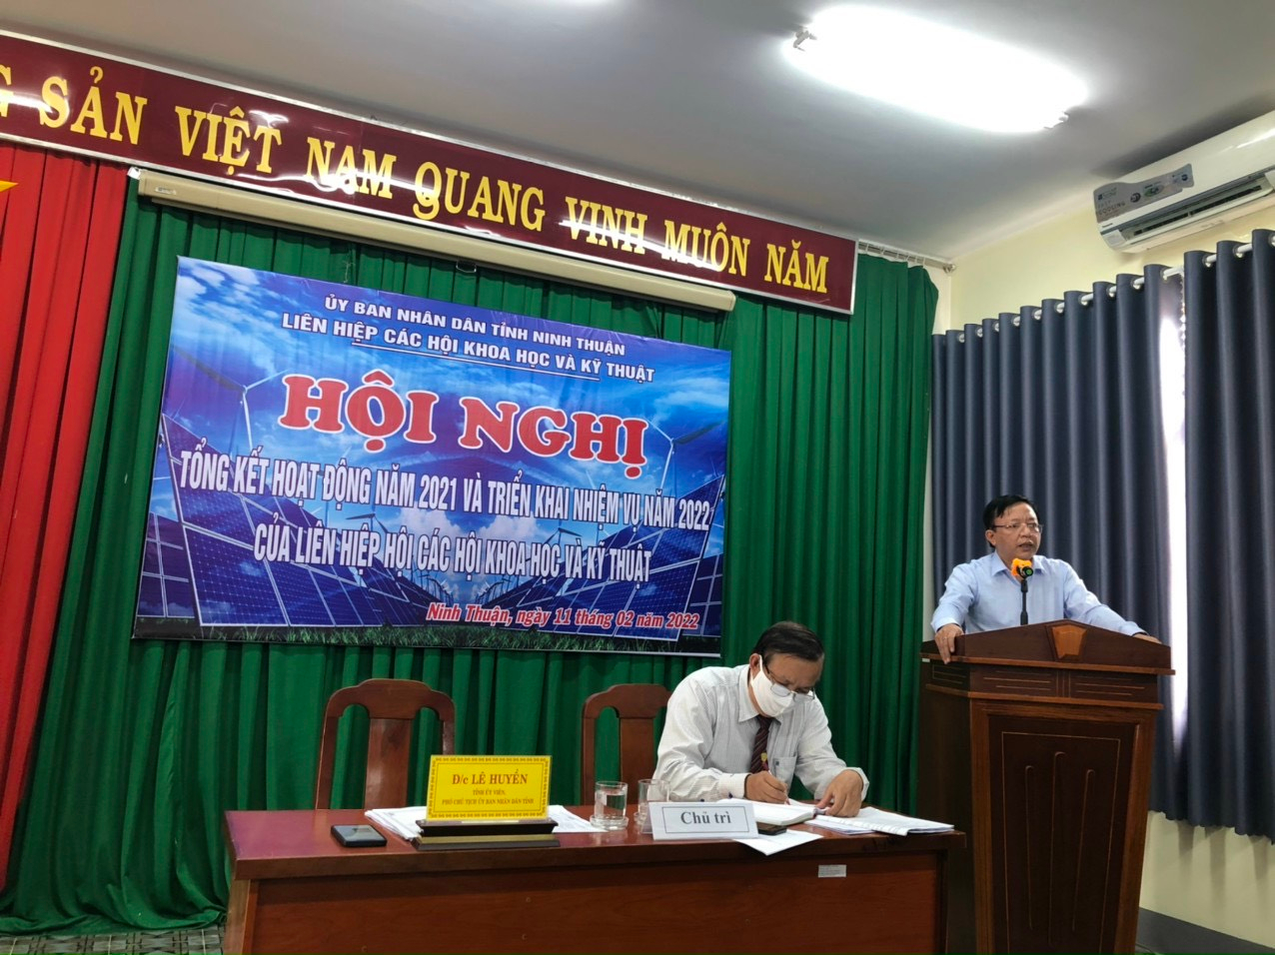

Ông Lê Huyển – PCT UBND tỉnh chủ trì Hội nghị phát biểu chỉ đạo

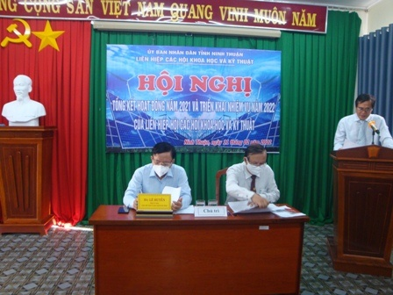

Ông Phạm Châu Hoành, Tổng thư ký LHH Báo cáo tóm tắt hoạt động LHH năm 2021

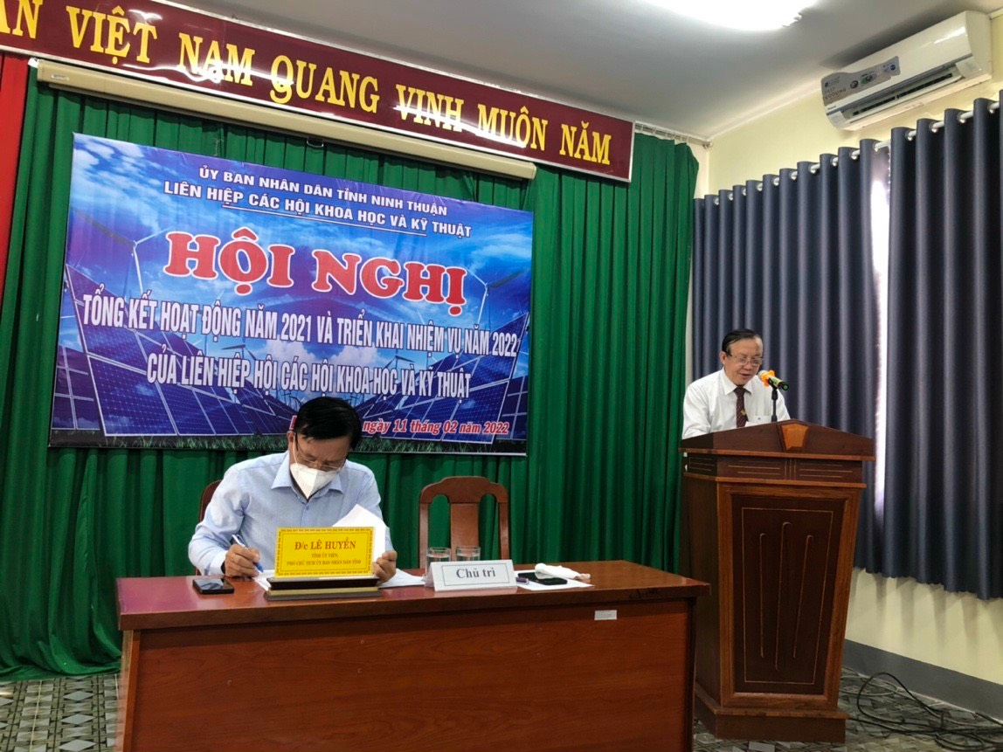

Ông Lê Kim Hùng – Chủ tịch LHH điều hành kiện toàn nhân sự BCH, BTV

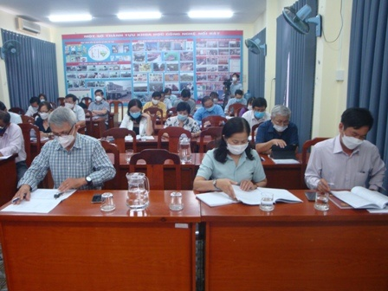

Toàn cảnh Hội nghị Tổng kết hoạt động LHH năm 2021